МІНІСТЕРСТВО ОСВІТИ І НАУКИ УКРАЇНИ
НАЦІОНАЛЬНИЙ УНІВЕРСИТЕТ «ПОЛТАВСЬКА ПОЛІТЕХНІКА
ІМЕНІ ЮРІЯ КОНДРАТЮКА»

Навчально науковий інститут інформаційних технологій і робототехніки
Кафедра комп’ютерних та інформаційних технологій і систем

Лабораторна робота №3
з навчальної дисципліни
"ТЕХНОЛОГІЯ СТВОРЕННЯ ПРОГРАМНИХ ПРОДУКТІВ"

Варіант – 12

Виконала:
студентка групи 304-ТН
Криворучко Вікторія Миколаївна
Перевірив:
Батраченко Антон Юрійович

Полтава 2026
Лабораторна робота №3
Управління ресурсами проєкту
Мета: Опанувати методологію ресурсного аналізу, структурування витрат та бюджетування програмного забезпечення у хмарному середовищі Gantter AI. Навчитися формувати реєстри людських та матеріально-технічних активів, створювати професійні матриці компетенцій та проводити адресний розподіл ресурсів за завданнями WBS-ієрархії. Отримати практичні навички запобігання перевантаженню команди розробників шляхом гнучкого регулювання залученості (Units) та інтеграції супутніх ліцензійних витрат (Fixed Cost).
Завдання:
- Окреслити перелік професійних доменів та кваліфікаційних вимог (Skills) для команди розробників авіаційної платформи.
- Сформувати склад ІТ-команди на вкладці кадрових ресурсів із прив’язкою до персонального календаря «Стандартний_Криворучко» та визначенням погодинних тарифів.
- Скласти реєстр інфраструктурних та ліцензійних інструментів, необхідних для стабільного та безпечного функціонування платформи авіабронювання.
- Описати матеріальні активи та серверне обладнання, що задіюються в ході технічного процесу.
- Задати ієрархічну структуру категорій робіт для зручної класифікації та укрупненого фінансового аналізу витрат.
- Провести розподіл виконавців та ліцензій за конкретними завданнями на діаграмі Ганта, налаштувавши відсотки завантаженості (Units) та інтегрувавши фіксовані супутні витрати.
Хід роботи
Календарне планування без урахування обмежень за ресурсами та вартості є неефективним. Тому в межах цієї роботи за допомогою хмарного інструменту Gantter AI було проведено детальне налаштування ресурсного та фінансового середовища для проєкту «SkyBook».
- Формування реєстру кадрових активів (IT-команда)
Будь-який складний програмний проєкт, особливо у сфері цивільної авіації, вимагає чіткого балансу між кваліфікацією фахівців, ліцензійним програмним забезпеченням та апаратною інфраструктурою.
На початковому етапі в системі Gantter на вкладці «Користувачі» (тип відображення: Користувачі / Resources) створюється єдиний реєстр усіх активів проєкту. Сюди вносяться:
- Кадровий ІТ-персонал (із зазначенням індивідуальних погодинних ставок та прив'язкою до календаря «Стандартний_Криворучко»).
- Матеріальне та серверне обладнання (для подальшого обліку амортизації).
- Цифрові ліцензії та хмарні сервіси (які мають фіксовану ціну).
- Зовнішні послуги (консалтинг, сертифікація та аудити безпеки).
Повний первинний реєстр усіх ресурсів проєкту «SkyBook» представлено нижче.
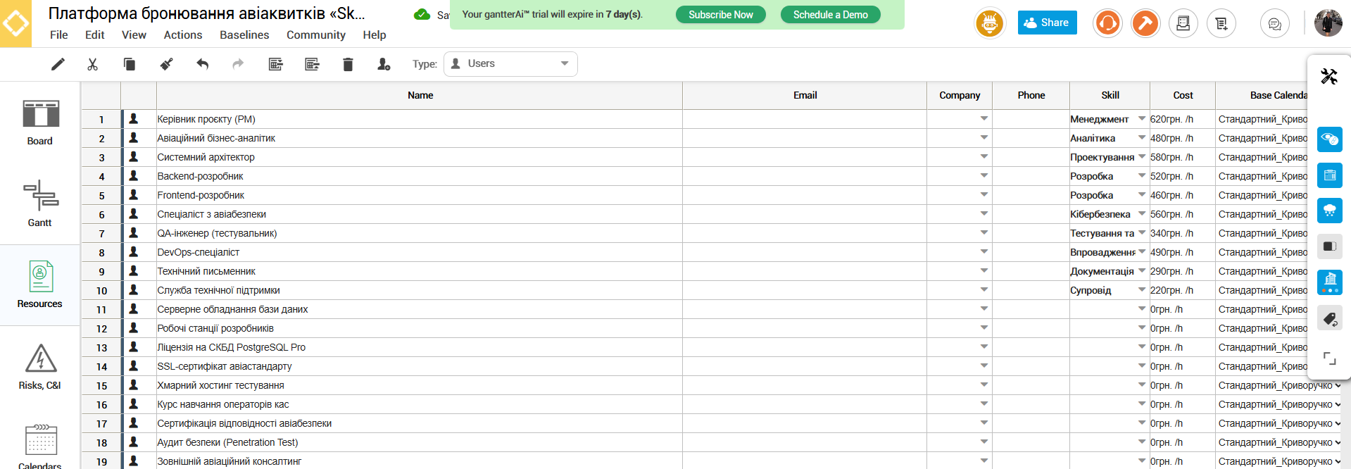
Рисунок 1 – Загальний реєстр кадрових та інфраструктурних активів проєкту «SkyBook» із заданням погодинних ставок
З метою укрупненого фінансового аналізу та контролю витрат за напрямками розробки, ми перейшли до розділу «Категорії робіт» (Work Categories). Тут було створено 12 логічних категорій. Це дозволить структурувати витрати не хаотично, а згруповано за технологічними доменами (аналітика, кодування, тестування чи авіаційна кібербезпека).
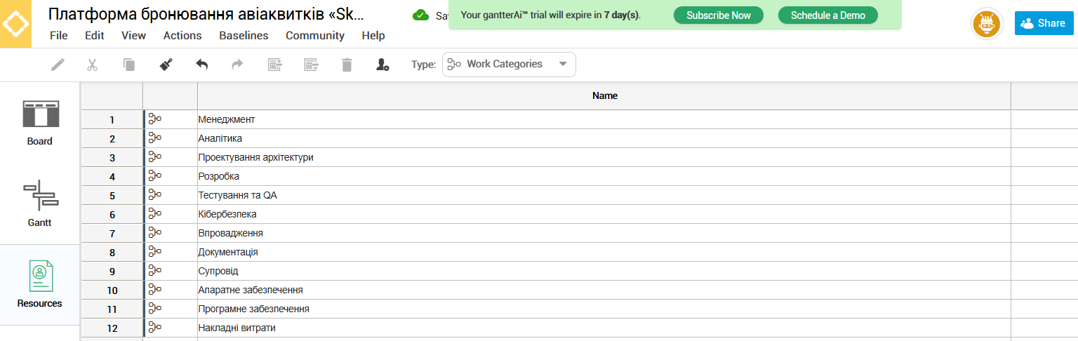
Рисунок 2 – Класифікатор категорій робіт (Work Categories) для групування майбутніх витрат проєкту
На вкладці «Навички» (Skills) зареєстровано матрицю професійних компетенцій розробників. Кожну навичку ми налаштували з прив'язкою до календаря проєкту, що в подальшому дозволить автоматично контролювати відповідність кваліфікації фахівців завданням, на які вони призначаються.
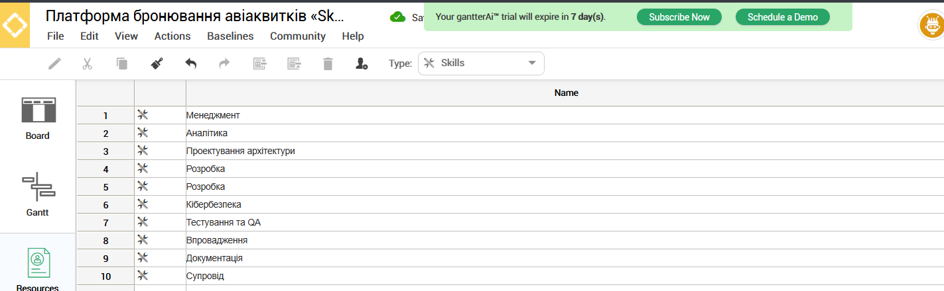Рисунок 3 – Сформований довідник професійних навичок (Skills) ІТ-команди авіаплатформи
У розділі «Інструменти» (Tools) було зареєстровано ліцензійне ПЗ, сертифікати безпеки та хмарні середовища. Оскільки ці активи купуються одноразово, для них задано фіксовану вартість придбання (без погодинної оплати), що буде інтегрована в загальний кошторис розробки.
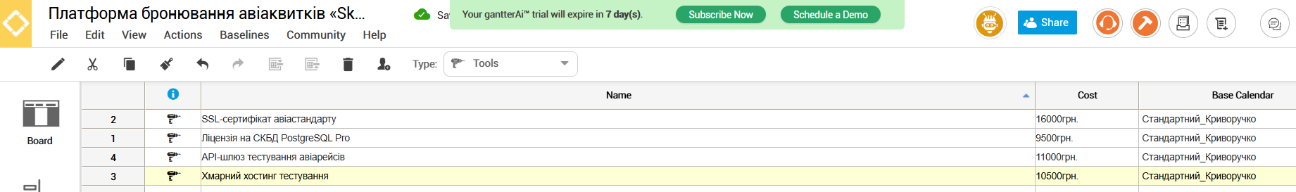
Рисунок 4 – Реєстр цифрових інструментів та ліцензій авіаційного стандарту із заданням фіксованої ціни
Після завершення налаштування всіх реєстрів ми повернулися до робочого поля діаграми Ганта. У колонці «Ресурси» (Resources Names) для кожного завдання WBS-ієрархії було проведено адресне призначення працівників та ліцензій. Програма автоматично вивела імена залучених фахівців біля кожної синьої смужки на графіку та повністю прорахувала загальну вартість всього проєкту авіаплатформи.
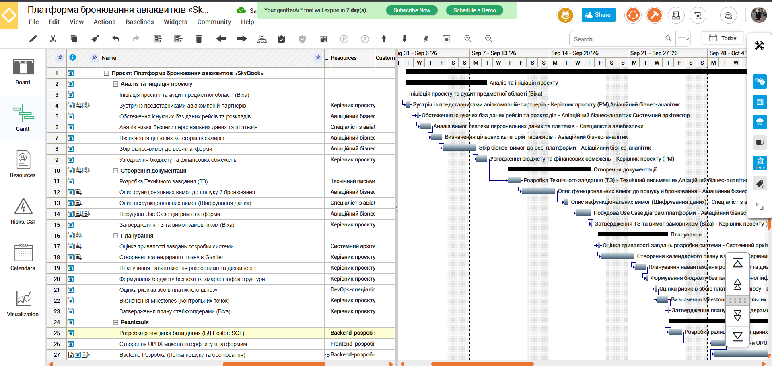
Рисунок 5 – Календарний план-графік проєкту «SkyBook» на діаграмі Ганта після фінального призначення людських та інфраструктурних ресурсів
Висновок
Під час виконання лабораторної роботи № 3 було успішно опановано методологію ресурсно-вартісного планування, структурування витрат та оптимізації бюджету розробки програмного продукту на прикладі створення платформи авіабронювання «SkyBook» у хмарній системі Gantter AI.
За результатами аналізу предметної області та конфігурації проєктних параметрів реалізовано такі ключові завдання:
- Кадрове та фінансове моделювання: створено структурований реєстр ІТ-команди з диференційованими погодинними ставками. Завдяки прив'язці всіх виконавців до персонального робочого календаря «Стандартний_Криворучко» система автоматично розрахувала фонд оплати праці (ФОП) з урахуванням вихідних днів та державних свят.
- Матричний розподіл ресурсів: проведено точкове закріплення розробників, аналітиків та інженерів з безпеки за завданнями WBS-ієрархії відповідно до матриці їхніх професійних навичок. Застосування гнучких параметрів залученості (Units) дозволило уникнути конфліктів планування та перевантаження команди на критичних етапах розробки.
- Інтеграція прямих та фіксованих витрат: у загальну вартість проєкту успішно інтегровано витрати на закупівлю серверних ліцензій PostgreSQL Pro, хмарних Sandbox-середовищ та сертифікатів шифрування даних. Це забезпечило формування об’єктивного бюджету розробки програмного продукту, готового до впровадження у реальний комерційний сектор.
Отримані навички дають можливість гнучко візуалізувати тривалість розробки програмного забезпечення, ефективно оцінювати трудовитрати та здійснювати комплексне фінансове планування в сучасних комерційних ІТ-проєктах.

